№ 45 январь - февраль 2018

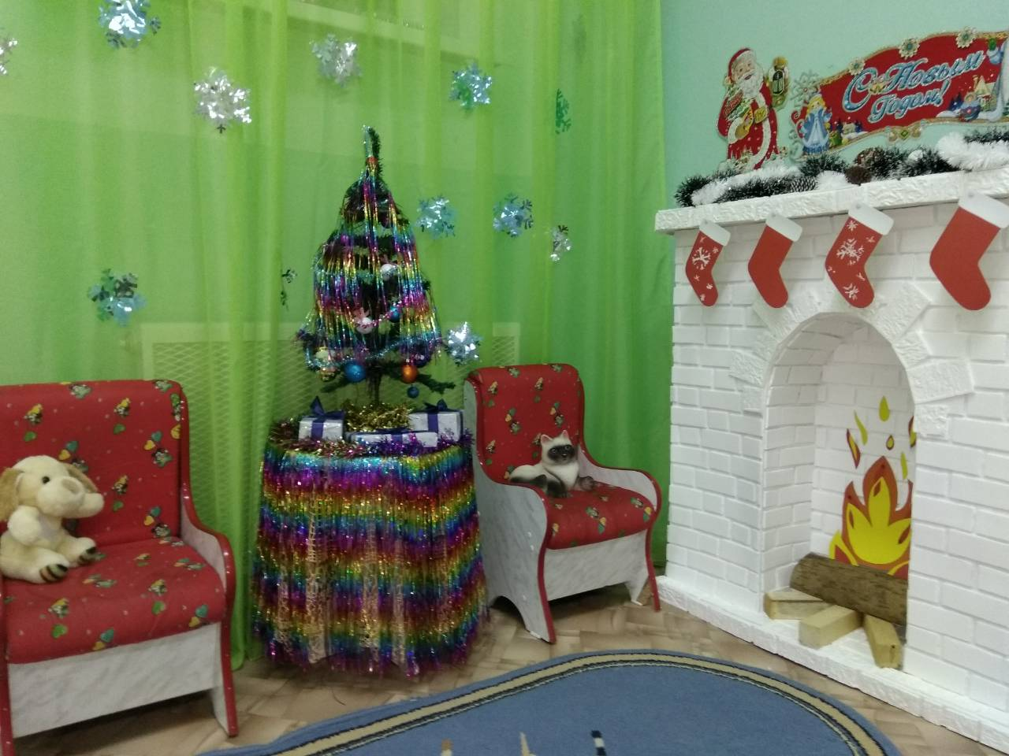
Зимняя сказка в детском саду «Сказка»
С приближением любимого праздника
детворы каждый педагог превращается ещё
и в дизайнера - оформителя, стремясь
порадовать своих подопечных нарядным
убранством помещения группы. В декабре
2017 года сотрудники кафедры
«Художественно-эстетического развития
дошкольников» разработали положение
конкурса на лучшее оформление групп к
новому году «Зимняя сказка». Чтобы в
преддверии Нового года ребята с радостью
приходили в детский сад и неповторимые
чувства воодушевления и предвкушения наступающего волшебства не оставляли их ни на минуту. Педагоги совместно с детьми и родителями воспитанников превратились в настоящих волшебников, оживляя и украшая интерьер гирляндами, подвесками, снежинками, хвойными ветками, весёлыми праздничными персонажами, и т.д. Каждая группа в детском саду выбрала сказку соответствующую возрасту воспитанников и по ее мотивам создавались снежные пейзажи на окнах, кукольные театры, поделки и новогодние композиции. Но не только группы были готовы к Новогоднему торжеству, специалисты детского сада не оставили без внимания коридоры, зимний сад, холл и кабинеты специалистов. Новогоднее убранство сада настолько понравилось детям, что они просили родителей посетить холл или зимний сад, чтобы показать, как у нас красиво, сделать памятные фотографии, посмотреть выставку новогодних поделок. Спасибо детям, родителям, воспитателям всех возрастных групп за активное участие в создании «Зимней сказки». Ведь новый год для детей это «чудо», а «чудо» это впечатление родом из детства, и каждый из нас должен быть тем добрым волшебником, который способен для детей это Чудо совершить.
Материал подготовили воспитатели: Нюнько М.А., Матвейкина Е.С.
Снежные постройки для активных игр с детьми.
Зима - замечательное время года! Её с нетерпением ждут и взрослые, и дети.
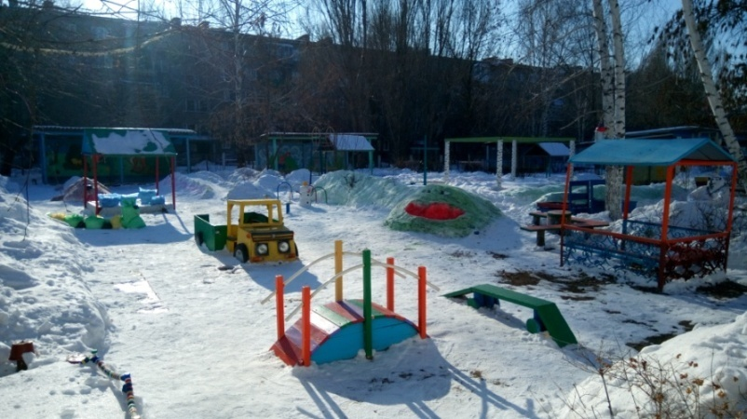
Это лучшее время для детских развлечений:
игр в снежки, катание на лыжах , санках,
коньках. Игровые площадки в нашем
детском саду зимой - прекрасное место для
оздоровительных прогулок с детьми на
свежем воздухе. Они становятся
удивительным местом, где малыши
получают массу положительных эмоций,
упражняются в ловкости, играют, растут.
И в этом году кафедра «Художественно-эстетического развития дошкольников» организовала смотр-конкурс снежных построек «Самая оригинальная постройка из снега для двигательной активности детей». В конкурсе приняли участие педагоги, воспитанники всех возрастных групп детского сада и их родители. Главная задача конкурса создание условий для проведения оздоровительных мероприятий с детьми на воздухе, условий для самостоятельной двигательной активности детей. Оформление зимних участков – работа непростая, требующая больших физических затрат. Все группы творчески и организованно подошли к делу. И благодаря совместным усилиям педагогов, студенток КГТ, воспитанников и их родителей снежные постройки появились на игровых площадках детского сада «Сказка». Дети детского сада с огромным удовольствием выходят на участки, потому что знают, что там их «ждут» обитатели морей и рек – рыбы, осьминог; обитатели пустыни – черепаха и змея; обитатели леса – зайцы и медведи. Можно покататься с горки, покидать снежки в цель, походить по снежным лабиринтам и многое другое. Итоги смотра - конкурса снежных построек были подведены 15 февраля 2018 года. Авторитетное жюри вынесло такое решение: Первое место заняла группа № 1(воспитатели Ковригина Алена Сергеевна, Гончарова Анна Сергеевна). Второе место- группа № 12(воспитатели Пономаренко Наталья Алексеевна, Кучина Екатерина Васильевна). Третье место разделили группа №11 (воспитатели Матвейкина Елена Сергеевна, Нюнько Марина Антоновна) и группа № 2-4 (воспитатели Иванова Татьяна Федоровна, Трофимова Венера Владимировна и Шумская Ольга Григорьевна).
А самая большая награда – светящиеся от радости глаза ребят!
Благодарим ВСЕХ за участие и творческий подход к конкурсу!
Материал подготовила воспитатель: Гурьянова Н.В.
Звёздочки продолжают сиять!
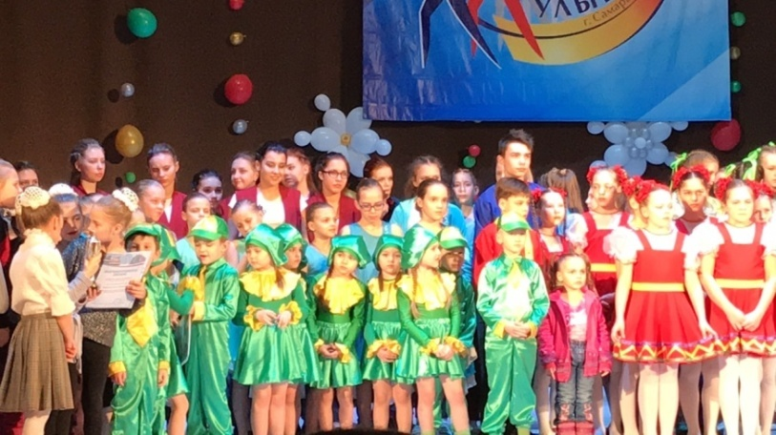
3 февраля в г. Самара состоялся
Всероссийский музыкальный фестиваль
-конкурс исполнительского мастерства
«Метелица». Конкурс проходил при
поддержке Министерства образования и
науки Самарской области. Основная цель
конкурса - оказать помощь талантливым
детям, развить современное творчество
среди детей и молодежи, поддержка и
содействие их реализации, повышения культурного уровня среди детей.
Воспитанники детского сада «Сказка» ансамбль «Улыбка» под руководством хореографа Николаевой А.Е. и воспитателей Гурьяновой Н.В. и Макаровой Т.В. приняли активное участие в конкурсе и представили танцевальный номер «Лягушачье счастье» в номинации хореографическое искусство. Отрадно, что наши воспитанники показали высокий уровень выступления и были отмечены членами жюри дипломом II степени и кубком. Поздравляем всех участников конкурса и их преподавателей с победой на всероссийском конкурсе, желаем новых творческих побед!
Материал подготовили: Гурьянова Н.В. и Макарова Т.В.
Выпуск подготовлен методической кафедрой художественно - эстетического развития
Ответственный редактор - старший воспитатель Гурташева Е.М.
Вёрстка - воспитатель Макарова Т.В.
Этот и другие номера вы можете читать на сайте детского сада «Сказка»:
http://detsadkin10.minobr63.ru

